
Bloqueio por faltas CNN
Workflow CNN Painel - Leitura
Atualizado em 16 de outubro de 2026
Clariens Educação · Uso interno

Sumário
Se o sumário aparecer vazio, clique nele com o botão direito e escolha "Atualizar campo".
Sumário
Workflow CNN Painel - Leitura
Para que serve
Quando roda
Fluxograma
Ações
Situação de cada paciente
Dados sensíveis

Workflow CNN Painel - Leitura
Arquivo: workflows/cnn-painel-leitura.json. Código: leitura-preparar.js, leitura-montar-resposta.js.

Para que serve
Atende todas as consultas do painel. Só lê: SELECT no banco e, no detalhe de um paciente, um GET /paciente/{id} no CNN para mostrar o status ao vivo. Nunca chama o PATCH.

Quando roda
A cada chamada da Vercel em GET /api/pacientes, /api/pacientes/:id, /api/faltas, /api/acoes e /api/parametros. Webhook POST com credencial Header Auth (X-Monitor-Key).
Settings: Save successful production executions = Do not save (cada atualização da tela é uma execução). Erros são salvos.

Fluxograma
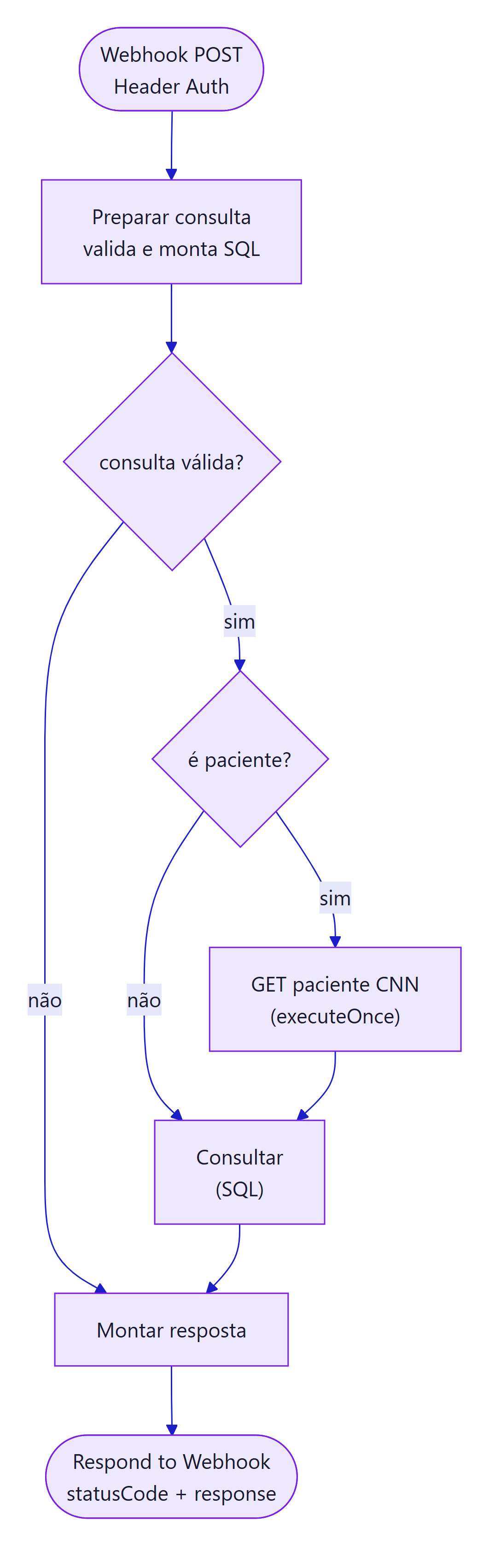
O SQL recebe sempre um item (o do GET ou o do IF) e lê a consulta de $('Preparar consulta'). Cada SELECT leva a coluna _secao: o nó SQL junta os resultados num array só e Montar resposta separa por ela.

Ações
action | Parâmetros | Devolve
pacientes | — | ciclo, resumo (contagens por situação, faltas no ciclo e no mês, última coleta, controle carregado), items (uma linha por paciente, com tipoConsulta, procedimentos, profissional e rotulo da falta vigente)
paciente | id | nome, cpf mascarado, cnn (ativo ao vivo), vigente (falta, prazo, situação, tipo de consulta, procedimentos, profissional), controle, faltas (cada uma com tipo de consulta, procedimentos, profissional e rótulo), acoes (até 200)
faltas | de, ate (padrão: ciclo atual até hoje) | total (com comProcedimento), porMes, porDiaSemana, porProfissional (top 30), porTipoConsulta (top 30), porProcedimento (top 30), porRotulo (top 20), porPeriodo (manhã < 12h, tarde < 18h, noite), reincidencia, reincidentes (top 20), linhas (até 5.000, para o CSV)
acoes | de, ate, acao, origem, resultado, usuario, paciente, page | contagem, items (50 por página), usuarios (para o filtro)
parametros | — | regra (de _regra.js), ciclo, status (última coleta, último bloqueio automático, última ação no painel, linhas), cadastros (quantos nomes de cada tipo e quando foram atualizados)

Nomes de profissional, tipo de consulta e rótulo vêm de CtlCnnCadastro (profissional pelo IdPessoaExecutor; sem cadastro, cai no NomeExecutor gravado). Procedimentos vêm de CtlCnnFaltaProcedimento, juntos numa string com FOR XML PATH (funciona em qualquer versão do SQL Server). Sem nome ainda, os relatórios mostram "Código …".
Ação desconhecida ou parâmetro inválido → 400. Falha no SQL → 502 com a mensagem. Paciente sem faltas nem controle → 404.

Situação de cada paciente
Calculada em Montar resposta (situacaoDe):
- Se a tabela de controle aponta para a falta vigente (IdAgendaReferencia = IdAgenda), vale a Situacao dela: BLOQUEADO + prazo correndo = bloqueado; + vencido = apto; LIBERADO + prazo correndo = liberado_antecipado; + vencido = liberado.
- Senão, ninguém registrou o bloqueio dessa falta: pendente ("Aguardando bloqueio", situação PENDENTE), com o prazo de liberação vencido ou não. Toda falta do período bloqueia; o prazo só decide quando pode liberar.

O resumo traz pendentes além de bloqueados, aptos, liberadosAntecipados e liberados.
Quem entra na lista: todo paciente com falta no ciclo, mais quem está BLOQUEADO no controle por falta de ciclo anterior.

Dados sensíveis
CpfCnpj sai mascarado (***.456.789-**). E-mail e telefone não são consultados. Nada de dados de paciente nos logs.

